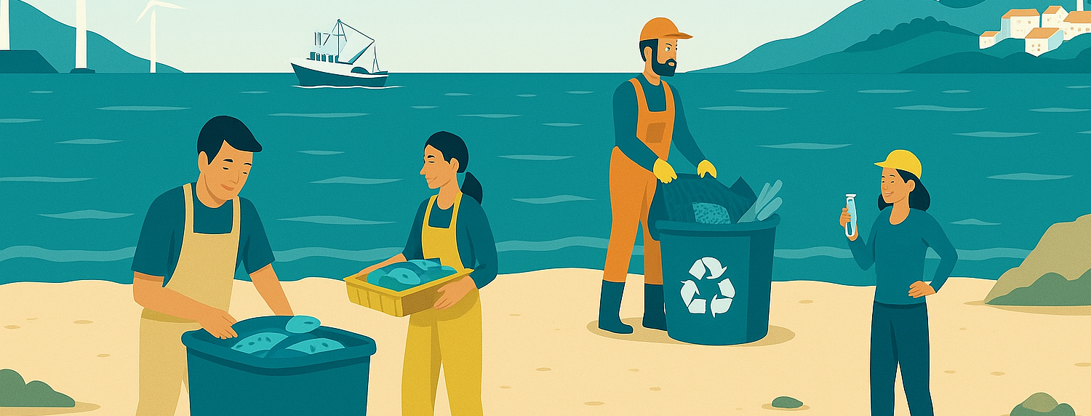



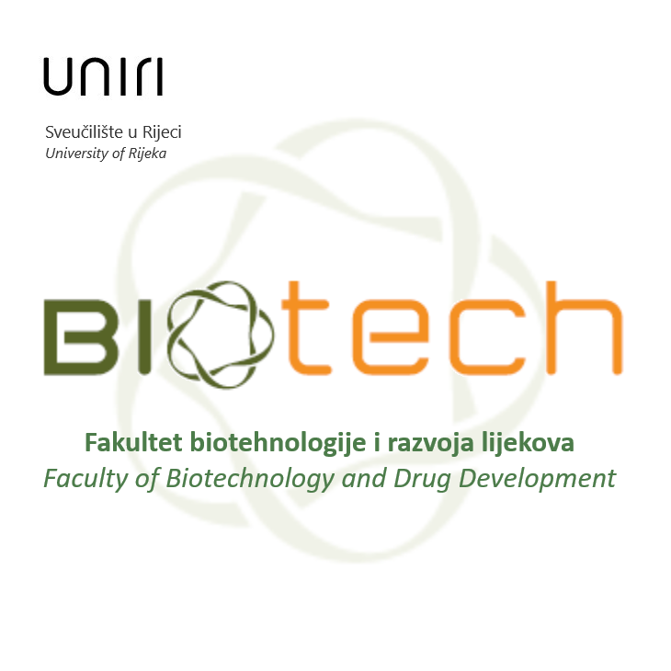

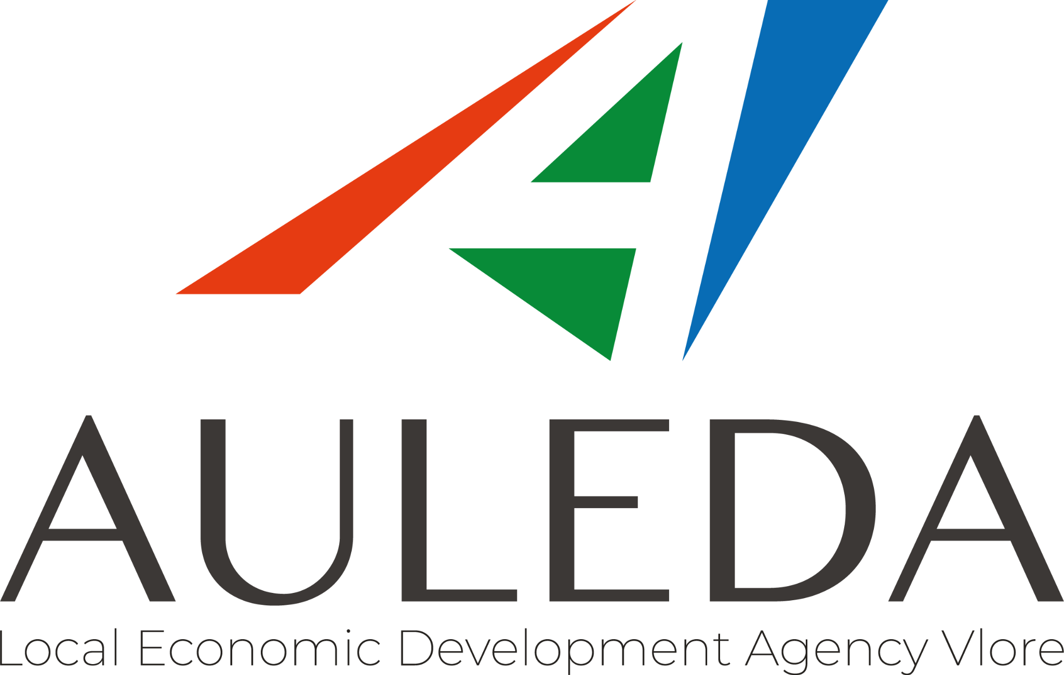




RECONNECT – Otvoreni poziv za MSP iz sektora: ribarstva, akvakulture i zanata
CRNA GORA

Ovaj dokument predstavlja otvoreni poziv (uključujući obrazac prijave, metodologiju i kriterijume) za prikupljanje i procjenu primljenih prijava od strane malih i srednjih preduzeća u sektoru ribarstva, akvakulture i zanatstva radi obezbjeđivanja transparentne, otvorene i pravedne procedure za sve korisnike.

Table of contents

1. Pregled projekta RECONNECT 3
2. Vodič za otvoreni poziv 5
3. Usluge & očekivane koristi 7
4. Kriterijumi za evaluaciju 8
5. Aneksi 10
Aneks 1- Obrazac za prijavu za MSP/preduzetnike u sektorima ribarstva i akvakulture 10
Aneks 2- Obrazac za prijavu za MSP/preduzetnike u sektoru zanatsva/kreativne industrije 13
Aneks 3 - Izjava o časti 16

Pregled projekta RECONNECT

Projekat „Kreativni zanati za industrijsku simbiozu u sektorima plave ekonomije“ – RECONNECT – finansira Evropska unija u okviru programa INTERREG EURO-MED. Projekat podržava specifični cilj – RSO 1.1: Razvoj i unaprjeđenje istraživačkih i inovativnih kapaciteta i usvajanje naprednih tehnologija koje doprinose misiji Programa jačanja inovativne, održive ekonomije u mediteranskom području.
Cilj projekta je:
- Razviti i promovisati napredna, podesiva rješenja, kao i strukturirane poslovne modele koji se mogu primjenjivati u sektorima ribarstva, akvakulture i zanatstva i koji omogućavaju oporavak i ponovnu upotrebu ostataka proizvodnje i otpada kao visokovrijednih, bioloških sastojaka.
- Formalizovati i ujediniti prakse cirkularne ekonomije, uz proširivanje koncepta industrijske simbioze izvan tehnologije i industrije kako bi se uključile društvene inovacije i kreativnost manjih kompanija.
- Unaprijediti međusektorske i prekogranične inovacije i njegovati strukturirane ekosisteme industrijske simbioze u mediteranskoj plavoj ekonomiji.
- Stvoriti trajnu transnacionalnu mrežu za održavanje i pojačavanje uticaja projekta.
Projekat obuhvata šest zemalja: Italiju, Crnu Goru, Hrvatsku, Albaniju, Grčku i Španiju, i uključiće 130 malih i srednjih preduzeća iz sektora ribarstva, akvakulture i zanatstva kako bi se podstakle inovacije, efikasna cirkularnost i implementacija strukturiranih ekosistema industrijske simbioze širom programskog područja. Projekat će iskoristiti usluge podrške otvorenim inovacijama i podržati usvajanje naprednih duboko-tehnoloških rješenja kako bi se promovisala međusektorska i prekogranična saradnja između velikih i malih kompanija, podstakla ponovna upotreba ostataka proizvodnje i otpada iz ribarstva i akvakulture i ojačala dinamika „kruga ponovne upotrebe“ integracijom malih i srednjih preduzeća iz različitih konteksta u šire simbiotske ekosisteme.

Glavni korisnici RECONNECT-a su mala i srednja preduzeća, koja će dobiti pristup novim rješenjima, saradnjama i tržištima izvedenim iz razvoja modela industrijske simbioze i transnacionalnih aktivnosti otvorenih inovacija.

U projektu RECONNECT učestvuju sljedeći partneri:
- Agencija za transfer tehnologije i inovacije (t2i),
● Privredna komora Venecije i Roviga, industrije, zanata i poljoprivrede (CCIAA VE RO),
● BIC Euronova - Evropski centar za biznis i inovacije (EBIC),
● KiNNO Inovacioni posrednici (KiNNO)
● Andaluzijski pomorski klaster (CMMA),
● Agencija za lokalni ekonomski razvoj (AULEDA),
● Privredna komora Crne Gore (CEM),
● Fakultet za biotehnologiju i razvoj ljekova (UNIRI FABRI),
● Centar za istraživanje i tehnologiju Helas (CERTH)
Projekat traje 33 mjeseca. Početak: 01.04.2025 - kraj: 31.12.2027. Za više informacija pojsetite zvaničnu veb stranicu projekta: https://reconnect.interreg-euro-med.eu/
2. Vodič za otvoreni poziv

Otvoreni poziv se objavljuje u okviru projekta RECONNECT - Kreativni zanati za industrijsku simbiozu u sektorima plave ekonomije (Euro-MED0401373). Projekat RECONNECT je sufinansiran od strane programa Interreg EURO-MED.
Otvoreni poziv za RECONNECT biće objavljen 8.4.2026. od strane Privredne komore Crne Gore kako bi se identifikovalo i podržalo 26 malih i srednjih preduzeća iz Crne Gore. Na nivou cijelog projekta, konzorcijum RECONNECT će odabrati ukupno 130 malih i srednjih preduzeća iz: Italije, Grčke, Albanije, Španije i Crne Gore kako bi dobili sveobuhvatni paket usluga podrške koji obuhvata: izgradnju kapaciteta, podršku za razvoj poslovanja, usluge otvorenih inovacija i pristup inovativnim tehnologijama.
Ključne prednosti za mala i srednja preduzeća:
✔ Pretvorite otpad u prihod: Identifikujte konkretne mogućnosti za transformaciju nusproizvoda ribarstva i akvakulture u nove, tržišno isplative proizvode.
✔ Dobijte pametne uvide uz podršku vještačke inteligencije: Dobijte praktičnu procjenu zasnovanu na vještačkoj inteligenciji koja ističe neiskorišćene cirkularne mogućnosti i potencijalna poboljšanja poslovanja.
✔ Brzo pronađite prave partnere: Povežite se sa pažljivo uparenim međusektorskim i međunarodnim partnerima spremnim za zajednički razvoj novih rješenja.
✔ Proširite se van vašeg lokalnog tržišta: Povećajte svoju vidljivost i pristupite novim kupcima putem transnacionalnih prezentacija i mogućnosti saradnje.
✔ Stručno vođstvo – Nulti troškovi: Iskoristite prilagođenu podršku za inovacije i saradnju, koju u potpunosti finansira projekat.

Šta očekujemo od malih i srednjih preduzeća/preduzetnika koji učestvuju:
✔ Da posvete ograničeno ali fokusirano vrijeme učešću u osnovnim aktivnostima (obuke, kratki sastanci i sesije predstavljanja).
✔ Da dijele osnovne informacije o svom poslovanju i nusproizvodima kako bi mogli da dobiju prilagođenu podršku.
✔ Da budu otvoreni za istraživanje mogućnosti saradnje sa partnerima iz drugih sektora i zemalja.
✔ Da pruže povratne informacije, čime bi se postiglo da dobiju najbolju moguću podršku kroz projekat RECONNECT.
Očekuje se da će se otvoreni poziv zatvoriti 30.6.2026. sa mogućnošću produženja, u zavisnosti od broja prijava.
Sljedeća tabela daje rezime ključnih informacija:
Rezime otvorenog poziva za kvalifikovane podnosioce prijava i smjernice za podnošenje prijava
Prihvatljivi kandidati | Prihvatljivi kandidati uključuju:  ✔ Mala i srednja preduzeća (MSP) i preduzetnici  o Legalno osnovani u Crnoj Gori  o Koji posluju u sektoru:  - ribarstva,  - akvakulture,  - zanatskom sektoru
Smjernice za prijavu | Da bi se prijavili, kandidati moraju popuniti i podnijeti:  - Šablon na sljedećem linku koji sadrži detalje o MSP/preduzetnicima i ključnim aktivnostima, u zavisnosti od njihovog sektora poslovanja.
Ključni datumi | - Otvaranje poziva: 8.4.2026.  - Rok za prijave: 30.6.2026]  - Objava odabranih kandidata: [maj 2026 – prvi krug;  jun 2026. ukoliko ostane slobodnih mjesta
Tabela 1 - Rezime otvorenog poziva za podnosioce prijava i pravila za podnošenje prijava

Za sva pitanja u vezi sa ovim otvorenim pozivom, kandidati nas mogu kontaktirati na:
speric@pkcg.org
U sljedećim odjeljcima daju se dodatni detalji o uslugama koje će biti pružene i očekivanim koristima za mala i srednja preduzeća koja učestvuju u projektu RECONNECT, zajedno sa detaljnim opisom procesa evaluacije kandidata.
3. Usluge i očekivane koristi

Industrijska simbioza je kolaborativni pristup između različitih sektora usmjeren na duže održavanje resursa ekosistema u produktivnoj upotrebi. Konkretno, tradicionalno odvojene industrije ili sektori razmjenjuju nedovoljno iskorišćene resurse (npr. materijale, energiju, vodu ili otpad, kao i kapacitete, stručnost i opremu) kako bi poboljšali produktivnost paralelno sa poboljšanim korišćenjem resursa i minimiziranjem otpada. To je praktičan mehanizam za sprovođenje cirkularnosti unutar plave cirkularne ekonomije, koji omogućava ponovnu upotrebu između sektora i transformaciju otpada povezanog sa morskim životom u sekundarne proizvode.
Da bi se podržala razmjena otpada i njegovali strukturirani ekosistemi industrijske simbioze unutar sektora plave ekonomije, projekat RECONNECT pravi razliku između sektora koji stvaraju otpad, naime ribarstva i akvakulture, i sektora koji koristi otpad, sektora zanatstva, koji može da koristi ostatke i otpad iz ribarstva i akvakulture kao resurs za proizvodnju sekundarnih proizvoda.
RECONNECT nudi strukturirani put podrške za mala i srednja preduzeća/preduzetnike koji posluju u sektorima ribarstva, akvakulture i zanatstva, a koji su zainteresovani za razvoj cirkularne ekonomije i rješenja industrijske simbioze zasnovanih na ponovnoj upotrebi nusproizvoda ribarstva i akvakulture. Put obuhvata usluge podrške inovacijama, korišćenje otvorenih inovacija i vještačke inteligencije, i ima za cilj da prati mala i srednja preduzeća od izgradnje kapaciteta i procjene, preko razvoja rezimea inovacionih ideja i uparivanja, do uspostavljanja transnacionalne saradnje i cirkularnih poslovnih modela. Projekat sprovodi ove šeme kroz tri pilot transnacionalne jedinice za inovaciono posredovanje (IBU), prilagođene sektoru ribarstva, sektoru akvakulture (uključujući alge i mikroalge) i međusektorskoj saradnji. Učešće je besplatno.
Put malih i srednjih preduzeća/preduzetnika u projektu RECONNECT je opisan u nastavku:
Ukupno 130 malih i srednjih preduzeća/preduzetnika u ribarstvu, akvakulturi i zanatstvu će učestvovati u ovim aktivnostima između maja i jula 2026. godine:
3.1.1 Kolektivna obuka o cirkularnim poslovnim modelima, industrijskoj simbiozi i otvorenim inovacijama
Opis: Usluga obuhvata nacionalne radionice/obuke o principima cirkularne ekonomije i otvorenim inovacijama. Teme uključuju: modele cirkularnog poslovanja u ribarstvu, akvakulturi i zanatstvu, mehanizme industrijske simbioze i saradnju u lancu vrijednosti, principe otvorenih inovacija i prakse saradnje, uvod u AI alat razvijen u okviru projekta RECONNECT.
Koristi za korisnike: Mala i srednja preduzeća/preduzetnici koji učestvuju jačaju svoje kapacitete za snalaženje u ekosistemu cirkularne ekonomije i inovacija, identifikuju mogućnosti za ponovnu upotrebu i industrijsku simbiozu i uključuju se u međusektorsku i prekograničnu saradnju. Obuka podržava mala i srednja preduzeća/preduzetnike u razumijevanju i usvajanju modela cirkularnog i kolaborativnog poslovanja i priprema ih za predstojeće aktivnosti procjene, uparivanja i izgradnje partnerstava u okviru projekta RECONNECT.
Dijagnoza i procjena cirkularnog poslovnog modela (AI)
Opis: Individualna podrška za procjenu potencijala cirkularne ekonomije malih i srednjih preduzeća/preduzetnika, koja kombinuje analizu poslovnog modela sa mapiranjem otpada i identifikacijom mogućnosti, uz korišćenje AI alata razvijenog u okviru projekta RECONNECT.
⎯ Identifikacija prednosti, nedostataka i mogućnosti za poboljšanje u vezi sa efikasnošću resursa, upravljanjem otpadom i cirkularnim praksama.
⎯ Identifikacija otpadnih materijala od malih i srednjih preduzeća, uz pružanje strukturiranog razumijevanja dostupnih nusproizvoda i potencijalnih puteva ponovne upotrebe.
⎯ Generisanje ideja za ponovnu upotrebu i valorizaciju nusproizvoda plave ekonomije.
⎯ Identifikacija partnera za otvorene inovacije.
Koristi za korisnike: Mala i srednja preduzeća/preduzetnici će bolje razumjeti koliko trenutno posluju po principima cirkularne ekonomije i jasno će utvrditi koje vrste otpada i nusproizvoda nastaju u njihovom radu. To će im pomoći da prepoznaju realne mogućnosti za ponovnu upotrebu i stvaranje nove vrijednosti, donesu bolje poslovne odluke i pripreme se za saradnju sa drugim firmama.
Ukupno 75 malih i srednjih preduzeća/preduzetnika u ribarstvu, akvakulturi i zanatstvu učestvovaće u ovim aktivnostima između jula i oktobra 2026. godine.
Razvoj rezimea inovativnih ideja
Opis:
Na osnovu rezultata analize cirkularnog poslovnog modela, ova usluga pomaže malim i srednjim preduzećima/preduzetnicima da razviju sažet i jasan prikaz svojih inovativnih ideja. Kroz savjetodavnu podršku partnera projekta RECONNECT, definiše se konkretna prilika za industrijsku simbiozu, posebno u vezi sa ponovnom upotrebom i stvaranjem dodatne vrijednosti od nusproizvoda ribarstva i akvakulture.
Prednosti za korisnike: Usluga pomaže preduzećima/preduzetnicima da jasnije predstave svoj inovativni potencijal, prepoznaju stvarne potrebe za saradnjom i uspješnije stupe u kontakt sa potencijalnim partnerima, investitorima i drugim važnim akterima.
Ukupno 50 malih i srednjih preduzeća/preduzetnika u sektoru ribarstva, akvakulture i zanatstva učestvovaće u ovim aktivnostima između novembra i decembra 2026. godine.
Transnacionalni događaj predstavljanja inovativnih ideja
Opis: Onlajn transnacionalni događaj služi za predstavljanje inovativne ideje i odabranim malim i srednjim preduzećima/preduzetnicima daje priliku da predstave svoje rezimee inovacija i rješenja za cirkularnu ekonomiju međunarodnoj publici. Među učesnicima su druga mala i srednja preduzeća/preduzetnici, istraživačke organizacije, posrednici i drugi relevantni akteri ekosistema.
Koristi za korisnike: Događaj povećava međunarodnu vidljivost preduzeća/preduzetnika i pruža priliku za umrežavanje. Učesnici dobijaju povratne informacije o svojim inovativnim idejama i direktno stupaju u kontakt sa potencijalnim partnerima, što olakšava prekograničnu i međusektorsku saradnju.
Ukupno 5 malih i srednjih preduzeća/preduzetnika iz sektora ribarstva, akvakulture i zanatstva učestvovaće u ovim aktivnostima između decembra 2026. i marta 2027. godine.
3.3.1 Identifikacija partnera za otvorene inovacije
Opis: Ova usluga pomaže malim i srednjim preduzećima/preduzetnicima da pronađu odgovarajuće partnere za otvorene inovacije. Korišćenjem alata projekta RECONNECT, zasnovanog na vještačkoj inteligenciji, analizira se rezime inovativnih ideja, tokovi otpada i potrebe za saradnjom. Poseban fokus je stavljen na pronalaženje partnera u zemlji i inostranstvu, uključujući aktere iz priobalnog turizma i drugih relevantnih sektora, kako bi se olakšala međusektorska saradnja i razvoj integrisanih cirkularnih lanaca vrijednosti.
Koristi za korisnike: Mala i srednja preduzeća/preduzetnici dobijaju pristup široj i ciljanoj mreži potencijalnih partnera, što povećava šanse za uspješna međusektorska partnerstva i ubrzava razvoj cirkularnih rješenja i industrijske simbioze.
3.3.2 Lak prelazak – Uspostavljanje transnacionalne saradnje
Opis: U okviru ove usluge, mala i srednja preduzeća/preduzetnici učestvuju u direktnim sastancima sa potencijalnim partnerima kako bi identifikovali najpogodnije saradnike za ponovnu upotrebu otpada. Cilj je pokretanje novih, praktičnih saradnji koje omogućavaju pravilno i efikasno korišćenje resursa.
Koristi za korisnike: Mala i srednja preduzeća/preduzetnici će uspostaviti mrežu kontakata i veza sa transnacionalnim partnerima, prepoznati stvarne mogućnosti za saradnju i dobiti olakšan pristup novim tržištima i razvoju cirkularnih poslovnih modela.
3.3.3 Rezimei zajedničkog rada na inovativnoj ideji
Opis: Ova faza uključuje zajednički razvoj plana saradnje, definisanje ciljeva, obima i strukture partnerstva, sa fokusom na implementaciju cirkularne ekonomije i industrijske simbioze.
Koristi za korisnike: Prelazak sa neformalnih diskusija na strukturisan i konkretan okvir za saradnju
Uspostavljanje jasnih, efektivnih i obostrano korisnih partnerstava
Povećanje kapaciteta za sprovođenje inicijativa industrijske simbioze
Olakšavanje prelaska od koncepta ka stvarnoj saradnji

Izbor malih i srednjih preduzeća/preduzetnika za ovu fazu zavisi od njihovog interesa za projektne aktivnosti, dostupnosti i potencijala za transnacionalnu saradnju. Sva preduzeća/preduzetnici koji budu učestvovali dobiće pristup alatu zasnovanom na vještačkoj inteligenciji, nakon validacije kroz projektne usluge.
Mala i srednja preduzeća/preduzetnici će preći sa neformalnih diskusija na strukturiran i konkretan okvir za saradnju, uspostavljajući jasna, djelotvorna i obostrano korisna partnerstva. Mala i srednja preduzeća/preduzetnici će povećati svoj kapacitet za sprovođenje inicijativa industrijske simbioze i olakšati prelazak sa koncepta na stvarnu saradnju. Izbor malih i srednjih preduzeća/preduzetnika u različitim fazama biće zasnovan na njihovom interesovanju za projektne aktivnosti, njihovoj dostupnosti, kao i potencijalu za transnacionalnu saradnju. Sva mala i srednja preduzeća/preduzetnici koji učestvuju imaće pristup alatu vještačke inteligencije nakon njihove validacije kroz projektne usluge.

4. Kriterijumi za evaluaciju

Proces evaluacije i selekcije osmišljen je da bude transparentan, pravedan i u skladu sa strateškim ciljevima projekta, uz podršku tima za praćenje i evaluaciju iz zemlje koja objavljuje otvoreni poziv.
Sve podnijete prijave prvo prolaze provjeru podobnosti, kako bi se osiguralo da ispunjavaju formalne zahtjeve poziva. Samo prijave koje prođu ovu provjeru biće dalje podvrgnute tehničkoj procjeni.
4.1 Kriterijumi prihvatljivosti:
Prijava je prihvatljiva ako:
Podnosilac zahtjeva je legalno registrovan u Crnoj Gori.
Podnosilac zahtjeva posluje u najmanje jednom od sljedećih sektora i ispunjava odgovarajuće uslove:
a. Sektor ribarstva
Podnosilac zahtjeva je malo ili srednje preduzeće/preduzetnik koji:
se bavi aktivnostima kao što su ribolov, rukovanje ribom, prerada, pakovanje, distribucija ili maloprodaja;
stvara ostatke i/ili otpad koji se može očistiti, osušiti ili na drugi način tretirati za ponovnu upotrebu (npr. riblji ostaci, kosti, koža, ribolovna oprema).

b. Sektor akvakulture
Podnosilac zahtjeva je malo ili srednje preduzeće/preduzetnik koji:
se bavi aktivnostima u mrestilištima, rasadnicima, uzgoju ribe, školjki ili algi, preradom, pakovanjem, distribucijom ili maloprodajom;
stvara ostatke i/ili otpad koji se može očistiti, osušiti ili tretirati za ponovnu upotrebu (npr. riblji ostaci, kosti, stabljike ili fragmenti algi, koža, oprema za akvakulturu).

c. Zanati, kreativne i kulturne industrije
Podnosilac zahtjeva je malo ili srednje preduzeće/preduzetnik koji:
se bavi proizvodnjom i prodajom zanatskih proizvoda (npr. tekstil, nakit, namještaj, ukrasni predmeti, suveniri);
nabavlja ili je zainteresovan za nabavku ostataka i/ili otpada koji se mogu tretirati za ponovnu upotrebu (npr. riblji ostaci, kosti, fragmenti algi, koža, oprema za akvakulturu).
Napomena: Mala i srednja preduzeća iz sektora ribarstva i akvakulture/preduzetnici koji žele razviti sinergije i proširiti svoj portfolio proizvoda kroz podršku projekta RECONNECT su posebno dobrodošla da se prijave.
4.2 Tehnički kriterijumi:
Prihvatljive prijave biće ocijenjene po četiri tehnička kriterijuma, svaki bodovan od 0 do 5 (bez pola poena):
Potreba za valorizacijom otpada – vrste otpada koji se generiše ili nabavlja i potreba za njegovom ponovnom upotrebom.
Iskustvo i kapacitet za preradu otpada – sposobnost pretvaranja otpada i nusproizvoda iz ribarstva i/ili akvakulture u sekundarne materijale, uključujući postojeća partnerstva i iskustvo u reciklaži ili ponovnoj upotrebi.
Uticaj nakon učešća u projektu RECONNECT – očekivani ekološki, ekonomski ili društveni uticaj na lokalnom, nacionalnom ili mediteranskom nivou.
Motivacija za učešće – razlozi za pridruživanje projektu, izazovi u valorizaciji otpada i očekivane koristi od podrške RECONNECT-a.
Svi kriterijumi imaju istu težinu, sa maksimalno 5 poena po prijavi. Svaka prijava može dobiti maksimalan broj od 20 poena. Minimalni broj poena da bi se prijava smatrala prihvatljivom je 11/20.
Ravnoteža sektora i izbor korisnika
Cilj selekcije je osigurati ravnotežu između sektora koji stvaraju otpad (ribarstvo i akvakultura) i sektora koji koriste otpad (zanatstvo).
Svaka zemlja rangira svoje prijave na osnovu ukupnog tehničkog rezultata. Najboljih 26 prijava po zemlji biće izabrano kao korisnici projekta.
Rezultati će biti objavljeni na web stranici projekta RECONNECT (https://reconnect.interreg-euro-med.eu/) a svi dobitnici će biti obaviješteni putem e-pošte.

5. ANEKSI

Aneks 1 - Obrazac za prijavu za MSP/preduzetnike u sektorima ribarstva i akvakulture
A. Podaci o podnosiocu prijave
Naziv firme / Ime preduzetnika
PDV broj (za kompanije)/ registarski broj (za predstavnika tima / pojedinačnog podnosioca zahtjeva)
Zemlja | ☐ Grčka ☐ Italija ☐ Crna Gora ☐ Albanija ☐ Španija
Broj telefona (uključujući pozivni broj za zemlju )
Internet sajt / društvene mreže (ukoliko ih imate)
Podaci o kontakt osobi
Ime
Prezime
Pozicija (ako je primjenljivo)
Broj telefona
E-pošta
B. Opis MSP/preduzetnika
1. Molimo vas da ukratko opišete Vaše malo ili srednje preduzeće/ Vaše aktivnosti (ukoliko ste preduzetnik), uključujući njegovu veličinu (npr. broj zaposlenih) i vrste ribarskih ili akvakulturnih aktivnosti kojima se bavite (npr. ribolov, uzgoj ribe/morskih algi/algi, prerada).
(maksimalno 1000 karaktera)
C. Vrjednovanje otpada
2. Koje vrste otpada generiše vaša kompanija (npr. ostaci ribe/morskih algi, kosti, koža, školjke, oprema)?
(maksimalno 1000 znakova)
3. Da li trenutno reciklirate, ponovo koristite ili vrjednujete bilo koji dio ovog otpada? Da li imate znanje, vještine ili tehnologije za pretvaranje otpada iz sektora ribarstva i akvakulture u proizvode? Ako imate, ukratko opišite relevantne aktivnosti.
(maksimalno 1000 znakova).
4. Da li imate uspostavljenu saradnju sa drugim kompanijama, istraživačkim institucijama ili inovacionim projektima za vrjednovanje otpada iz sektora ribarstva i akvakulture?
Ako imate, ukratko navedite svrhu saradnje (npr. sakupljanje otpada, prerada otpada, zajednički istraživačko-razvojni projekti).
(maksimalno 1000 karaktera)
5. Molimo vas da navedete rezultate i uticaje vaših trenutnih projekata valorizacije otpada, kao i vaš očekivani doprinos industrijskim ekosistemima nakon vašeg učešća u projektu. (maksimalno 1000 karaktera)
D. Izazovi i mogućnosti
6. Koji su glavni izazovi sa kojima se suočavate u vezi sa valorizacijom otpada? (Izaberite jednu ili više opcija koje se odnose na vas). | ☐ Visoki troškovi sakupljanja/skladištenja/obrade/transformacije otpada  ☐ Nedostatak znanja ili svijesti o mogućnostima vrjednovanja otpada  ☐ Regulatorna ograničenja – prepreke cirkularnim praksama  ☐ Ograničene mogućnosti (npr. mogućnosti saradnje) za ponovnu upotrebu ili vrjednovanje otpada  ☐ Ograničena tržišna potražnja za otpadom iz sektora ribarstva i akvakulture  ☐ Neadekvatna digitalna i tehnička infrastruktura za međusektorsko povezivanje za sakupljanje, prodaju, preradu i/ili transformaciju otpada.  ☐ Neadekvatna digitalna i tehnička infrastruktura za međusektorsko povezivanje za sakupljanje, prodaju, preradu i/ili transformaciju otpada.:
7. Koje vrste podrške bi najviše pomogle Vašoj kompaniji/aktivnostima da poboljšate upravljanje otpadom ili usvojite prakse cirkularne ekonomije?  (Izaberite jednu ili više opcija koje se odnose na vas) | ☐ Finansijska podrška - pristup finansiranju, grantovima, subvencijama ili sufinansiranju za cirkularne inicijative)  ☐ Tehnička podrška – smjernice o metodama vrjednovanja otpada i cirkularnim praksama  ☐ Radionice za obuku / izgradnju kapaciteta sa akcentom na tehničke i poslovne teme  ☐ Podrška za opremu / infrastrukturu – pristup postrojenjima za preradu, skladištenje, transport  ☐ Podrška za saradnju / uparivanje – povezivanje sa drugim malim I srednjim preduzećima sa strane potražnje za otpadom  ☐ Pomoć vezana za regulatorni okvir – pomoć u snalaženju vezano za usklađenost sa regulatornim okvirom i propisima o cirkularnoj ekonomiji  ☐ Podrška vezana za tržište / komercijalizacija – pomoć u pronalaženju kupaca ili tržišta za otpadne materijale  ☐Ostalo: Molimo navedite
E. Motivacija
8. Zašto ste zainteresovani za učešće u projektu RECONNECT?
Molimo Vas da ukratko opišete svoju motivaciju i ciljeve.
(maksimalno 1000 karaktera)

Anneks 2 - Obrazac prijave za mala i srednja preduzeća u zanatskom sektoru
Podaci o podnosiocu prijave
Naziv firme / Ime predueztnika
PDV broj (za kompanije)/ registarski broj (za predstavnika tima / pojedinačnog podnosioca zahtjeva)
Zemlja | ☐ Grčka ☐ Italija ☐ Crna Gora ☐ Albanija ☐ Španija
Broj telefona (uključujući pozivni broj za zemlju)
Internet sajt / društvene mreže (ukoliko ih imate)
Podaci o kontakt osobi
Ime
Prezime
Pozicija (ako je primjenljivo)
Broj telefona
E-pošta
B. Opis preduzeća / preduzetnika
1. 1. Molimo vas da ukratko opišete vaše malo ili srednje preduzeće/ Vaše aktivnosti (ukoliko ste preduzetnik), uključujući njegovu veličinu (npr. broj zaposlenih), aktivnosti i proizvode (maksimum 1000 karaktera)
C. Valorizacija otpada
2. Da li imate iskustva sa korišćenjem recikliranih ili sekundarnih materijala iz sektora ribarstva i akvakulture?  Ako imate, koje vrste otpada kompanija nabavljate?  (Izaberite jedan ili više odgovora koji se odnose na vas) | ☐ Riblji otpaci  ☐ Kosti  ☐ Koža  ☐ Školjke  ☐ Morske alge (stabljike, ostaci, fragmenti)  ☐ Oprema (npr. mreže/konopci)  ☐ Drugo: Molimo navedite:
3. Da li vaša kompanija / Vi (ako ste preduzetnik) posjedujete znanje, vještine ili tehnologije za pretvaranje otpada iz sektora ribarstva i akvakulture u proizvode?
Ako posjedujete, ukratko opišite relevantne aktivnosti. (maksimalno 1000 karaktera)
4. Da li imate uspostavljenu saradnju sa drugim kompanijama, istraživačkim institucijama ili inovativnim projektima za vrjednovanje otpada iz sektora ribarstva i/ili akvakulture?
Ako imate, ukratko opišite prirodu saradnje (npr. prerada otpada, dizajn proizvoda, transformacija otpada, zajednički istraživačko-razvojni projekti).
(maksimalno 1000 karaktera)
5. Molimo Vas da navedete rezultate i uticaje Vaših trenutnih projekata valorizacije otpada, kao i vaš očekivani doprinos industrijskim ekosistemima nakon vašeg učešća u projektu. (maksimalno 1000 karaktera)
D. Izazovi i mogućnosti
6. Koji su glavni izazovi sa kojima se suočavate u vrjednovanju otpada iz sektora ribarstva i akvakulture za razvoj novih zanatskih proizvoda?  (Izaberite jedan ili više odgovora koji su primjenjivi na Vaš slučaj) | ☐ Visoka cijena snabdijevanja/skladištenja/obrade/transformacije otpada  ☐ Nedostatak tehničkog znanja ili vještina za dizajniranje sekundarnih proizvoda ili preradu i transformaciju otpada u zanatske proizvode  ☐ Regulatorna ograničenja – prepreke cirkularnim praksama☐ Ograničene mogućnosti saradnje sa malim i srednjim preduzećima iz ribarstva i akvakulture za snabdijevanje otpadom☐ Ograničena tržišna potražnja za proizvodima napravljenim od ponovo korišćenog ili vrednovanog otpada (sekundarni proizvodi)  ☐ Neadekvatna digitalna i tehnička infrastruktura za međusektorsko povezivanje za nabavku, preradu i/ili transformaciju otpada.  ☐ Drugo: Molimo navedite:
7. Koje vrste podrške bi pomogle Vašoj kompaniji / Vama da razvijete nove proizvode od otpada? (Izaberite jedan ili više ponuđenih odgovora koji se odnose na vas) | ☐ Finansijska podrška - pristup finansiranju, grantovima, subvencijama ili sufinansiranju za cirkularne inicijative  ☐ Tehnička podrška – smjernice o metodama valorizacije i cirkularnim praksama  ☐ Radionice za obuku / izgradnju kapaciteta sa akcentom na tehničke i poslovne teme  ☐ Podrška za opremu / infrastrukturu - pristup digitalnim alatima i opremi za proizvodnju  ☐ Podrška za saradnju / uparivanje – povezivanje sa drugim malim i srednjim preduzećima sa strane snabdijevanja otpadom  ☐ Pomoć vezana za regulatorni okvir – pomoć u snalaženju vezano za usklađenost sa regulatornim okvirom i propisima o cirkularnoj ekonomiji  ☐Podrška vezana za tržište / Komercijalizacija – pomoć u pronalaženju kupaca ili tržišta za sekundarne proizvode  ☐ Ostalo: Molimo navedite
E. Motivacija
8. Zašto ste zainteresovani za učešće u projektu RECONNECT? (maksimalno 1000 karaktera)

Aneks 3 - Izjava o časti

Kreativni zanati za industrijsku simbiozu u sektorima plave ekonomije
Acronim projekta: RECONNECT

Izjava o časti
Svaki podnosilac prijave razumije i slaže se sa sljedećim uslovima. (Molimo vas da označite sva polja).
Uslovi i odredbe poziva ☐ Slažem se sa uslovima i odredbama projekta RECONNECT navedenim u vodiču za podnosioce prijava..
☐ Potvrđujem da podnosilac prijave ima prebivalište u Grčkoj, Italiji, Crnoj Gori, Albaniji ili Španiji.
☐ Potvrđujem da barem jedan član podnosioca prijave, tečno govori engleski jezik..
☐ Potvrđujem da su dostavljeni podaci i dokumenti, kao i svi uslovi i obaveze navedeni u pozivu, tačni i istiniti.
☐ Izjavljujem da nisam u sukobu interesa sa partnerima projekta RECONNECT.
☐ Ovim dajem dozvolu partnerima projekta RECONNECT da obrađuju dostavljene podatke isključivo u svrhu upravljanja i statistike (uključujući objavljivanje opštih informacija), uključujući i digitalnim sredstvima, u skladu sa važećim zakonima o bezbjednosti i privatnosti. Obrada podataka od strane partnera projekta RECONNECT biće sprovedena u skladu sa Uredbom (EU) 2016/679 i relevantnim propisima (zajednički „GDPR“).
Naziv preduzeća / preduzetnika:
Ime & Prezime:
Datum:
Potpis:



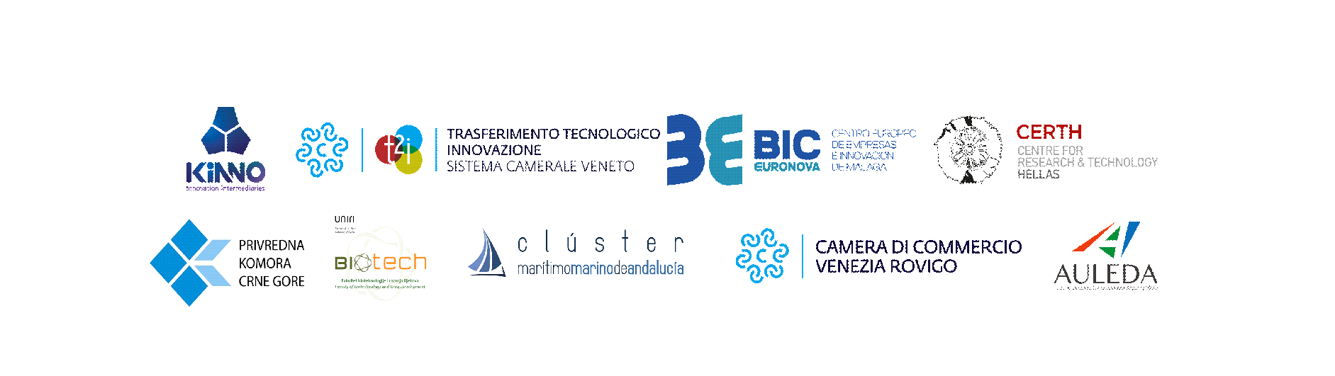

Mala i srednja preduzeća/preduzetnici kvalifikovani za otvoreni poziv su oni koji posluju u ribolovu divljih riba, koji se bave aktivnostima koje uključuju ali se ne ograničavaju na: ribolov, rukovanje ribom, preradu, pakovanje, distribuciju i maloprodaju, i koji stvaraju operativne ostatke i/ili otpad koji se može očistiti, osušiti ili tretirati za ponovnu upotrebu (npr. riblji otpadci, kosti, koža, oprema itd.).
Mala i srednja preduzeća/preduzetnici kvalifikovani za otvoreni poziv su oni koji posluju u akvakulturi, a koji se bave aktivnostima koje uključuju ali se ne ograničavaju na: mrestilišta i rasadničke aktivnosti, uzgoj ribe/školjki/algi, preradu i pakovanje, distribuciju i maloprodaju, i proizvode operativne ostatke i/ili otpad koji se može očistiti, osušiti ili tretirati za ponovnu upotrebu (npr. riblji ostaci, kosti, stabljike/ostaci/fragmenti morskih algi, koža, oprema itd.).
Mala i srednja preduzeća kvalifikovana za otvoreni poziv su oni koji posluju u zanatskom sektoru i bave se aktivnostima koje uključuju ali ne ograničavaju se na proizvodnju i prodaju proizvoda zanatskog sektora (npr. tekstil, nakit, namještaj, ukrasni predmeti i suveniri).
2018 CWA - definicija „Industrijske simbioze“
Prikazani vremenski rokovi su indikativni i mogu se prilagoditi u zavisnosti od raspoloživosti malih i srednjih preduzeća i ukupnog napretka u sprovođenju projekta.

